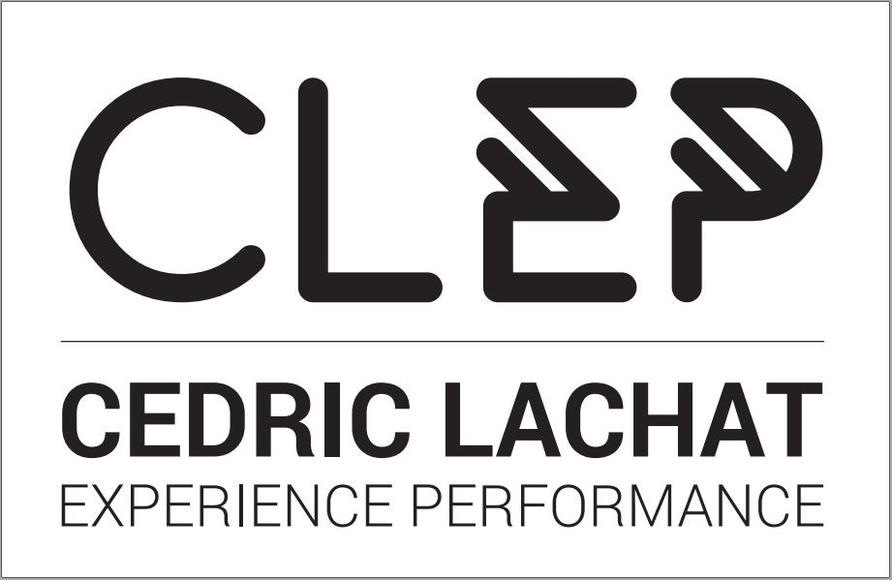

Autorisation parentale pour le stage

Je soussigné, Monsieur ou Madame, ……………………………………….
Donne l’autorisation à mon fils/ma fille …………………………………..
Né(e) le ……………………………. à ……………………………………
De participer au stage d’escalade en Falaise encadré par Caroline Minvielle et Cédric Lachat ayant lieu du
……………………………………………………………… 2021.

J’autorise et je donne mon accord pour le transport et la prise en charge médicale pour tout incident pouvant survenir pendant le stage.

Fait à ……………………………….Le ………………

Signature du représentant légal (précédée de la mention « lu et approuvé »)

PS : Fiche à rendre au responsable de stage.

contact@clepclimbing.fr www.clepclimbing.com
Téléphone : +33636998868

